

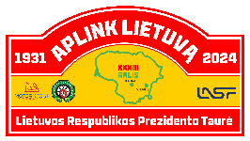
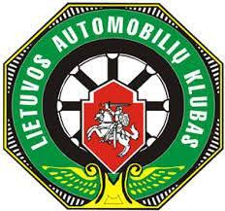
2024 m. RALIS „APLINK LIETUVĄ“
PAPILDOMŲ NUOSTATŲ PRIEDAS Nr.6
SUPPLEMENTARY REGULATIONS APPENDIX No.6
TĖVŲ SUTIKIMO FORMA

Pil._______________________________
Asmens kodas:______________________
Deklaruojama gyv.vieta:___________________________________
Tapatybė nustatyta pagal pasą:______________________________
Išduota:______________________

Pil.______________________________
Asmens kodas:_____________________
Deklaruojama gyv.vieta:_____________________________
Tapatybė nustatyta pagal pasą:________________________
Išduota:______________________

SUTIKIMAS
DĖL NEPILNAMEČIO DALYVAVIMO AUTOMOBILIŲ SPORTO VARŽYBOSE

.................................
(data)

Lietuvos automobilių sporto federacijai

Mes,__________________________________________________________, sutinkame, kad mūsų nepilnametis sūnus/dukra ___________________________________ gim. _____________, asmens kodas: ________________________, nurodyta gyvenamoji vieta:____________________________, dalyvautų automobilių sporto varžybose nuo ___________________ iki __________________. Patvirtiname, kad esame susipažinę su su licencijų išdavimo ir kategorijų suteikimo tvarka ir sutinkame su visais joje išdėstytais punktais.

__________________________________________________________________________
Tėvo Vardas, Pavardė, parašas

__________________________________________________________________________
Mamos Vardas, Pavardė, parašas

